

Format projectplan SWiG 2025

Subsidie Warmte-infrastructuur Glastuinbouw

Versie december 2024

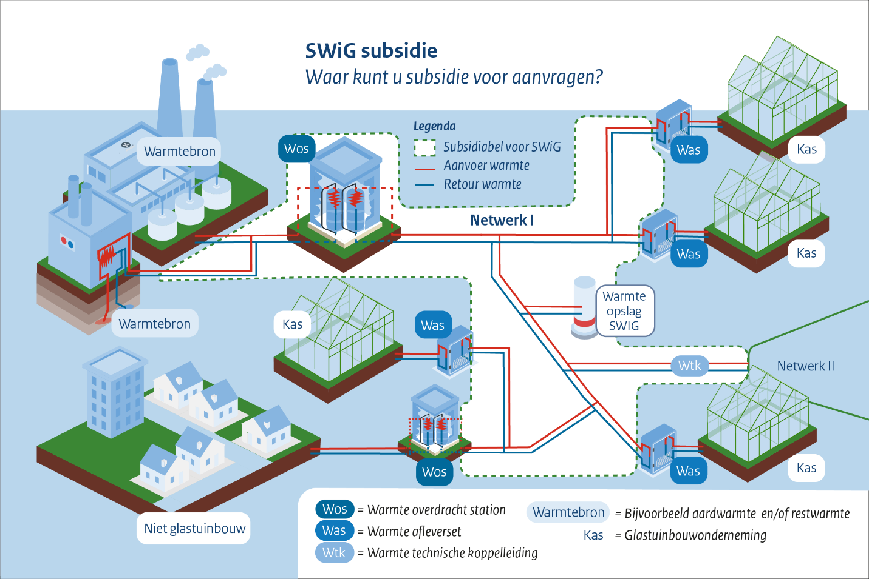

Inhoud

Handleiding projectplan SWiG 2025 1

Algemene toelichting model projectplan 3

1. Openbare samenvatting 4

2. Aanvrager en stakeholders 4

2.1 Aanvrager 4

2.2 Stakeholders 4

3. Projectgebied, ontwerp van het efficiënte warmtenet en afnemers 5

3.1 Projectgebied 5

3.1.1 Omgevingsplan 5

3.1.2 Kaart en omschrijving projectgebied 5

3.2 Ontwerp efficiënt warmtenet 6

3.2.1 Algemene informatie 6

3.2.2 Afbakening van het aan te sluiten projectgebied 6

3.2.3 Een ontwerp en tekening van de ligging van leidingen en warmteoverdrachtstations 6

3.2.4 Overige zaken 7

3.3 Afnemers 8

3.3.1 Glastuinbouw 8

3.3.2. Andere afnemers (niet-glastuinbouw) 10

4. Efficiënt en toekomstbestendig warmtenet 11

4.1 Efficiënt warmtenet 11

4.2 Toekomstbestendig, efficiënt warmtenet 11

5. Projectplanning, Exploitatieberekening en Financiering 14

5.1 Mijlpalen 14

5.2 Planning definitief financieringsbesluit 15

5.3 Planning opdrachtverlening realisatie 16

5.4 Mijlpalenbegroting 17

5.5 Model exploitatieberekening 19

5.6 Financieringsplan 20

6. Risico's en gebiedsgebonden maatregelen 21

6.1 Risicoanalyse 21

6.2 Gebiedsgebonden maatregelen 23

7. Bijlagen 23

Zet op het titelblad de titel van uw project, uw naam en de datum.

U kunt het titelblad eventueel aanvullen met een plaatje of uw logo.

Naam project

|  |
| --- |
|  |

Aanvrager

|  |
| --- |
|  |

Datum

|  |
| --- |
|  |

# Algemene toelichting model projectplan

U investeert in de aanleg van een efficiënt en toekomstbestendig warmtenet voor glastuinbouwondernemingen. Met dit warmtenet wordt het mogelijk om in 2040 warmte te leveren aan alle glastuinbouwondernemers in het door u gedefinieerde projectgebied.

Dit doet u door te investeren in:

* een toekomstbestendig, efficiënt warmtenet dat warmte naar glastuinbouwondernemingen in het projectgebied brengt;
* ondersteunende warmte-infrastructuur of warmteopslag voor glastuinbouwondernemingen. Met als doel een bestaand warmtenet efficiënt te maken. Voorbeelden hiervan zijn koppelingen tussen warmtenetten en [bewezen warmteopslagtechnieken](https://www.rvo.nl/onderwerpen/verduurzaming-warmtevoorziening/warmteopslag);
* een combinatie van de opties hierboven.

Voor uw subsidieaanvraag gebruikt u dit document als handleiding om uw projectplan op te stellen. Zo kunnen wij uw aanvraag goed beoordelen. Met het projectplan laat u zien dat uw project genoeg kwaliteit heeft om te slagen. Denk aan ongeveer 20 pagina's (zonder bijlages).

**Tips:**

1. Zorg ervoor dat de gegevens kloppen en op elkaar aansluiten in:
   * de kostenramingen
   * het ontwerp
   * het model exploitatieberekening
2. Eventueel kunt u in het projectplan een toelichting schrijven op bijlages of het exploitatiemodel. Of u kunt extra bijlages toevoegen.
3. Let erop dat u de bijlages nummert en dat deze nummering terugkomt in de bestandsnaam van de bijlage.
4. Kunt u tabelinformatie in deze handleiding niet goed invullen? Dan kunt u tabellen ook als *overige bijlage* toevoegen bij uw aanvraagformulier.

Dit voorkomt dat wij extra vragen moeten stellen bij de beoordeling van uw subsidieaanvraag.

**De toelichtende teksten in blauw zijn ter informatie. Deze teksten kunt u weglaten in uw projectplan.**

# Openbare samenvatting

Geef in maximaal 300 woorden een samenvatting van uw project. Deze samenvatting publiceren wij op onze website. Het mag hetzelfde zijn als de samenvatting die u toevoegt bij uw aanvraag.

Zorg dat de samenvatting de volgende gegevens bevat:

* De aanleiding van het project
* Het doel van het project, bij realisatie en richting 2040
* De aanvrager van de subsidie
* Een omschrijving van het projectgebied, stakeholders en afnemers
* De bronnen van het efficiënte warmtenet
* Het resultaat van het project

# Aanvrager en stakeholders

## 2.1 Aanvrager

Omschrijf de aanvrager van de subsidie. De aanvrager is de investeerder, de toekomstige eigenaar en exploitant van de warmte-infrastructuur zoals aangevraagd in de SWiG. Vermeld daarbij:

* De juridische organisatiestructuur van de investeerder. Dit is de partij die investeert in het efficiënte warmtenet.
* De omvang van de organisatie, omzet en hoofddoel
* De activiteiten van de aanvrager
* Het werkgebied en de ervaring
* De eigendomssituatie
* Uw rol in het project ten opzichte van andere ketenpartners

## 2.2 Stakeholders

Beschrijf de stakeholders en ketenpartners die een rol spelen in het project. Dit zijn bijvoorbeeld gemeente(n), netbeheerder(s), eigenaren van warmtebronnen of energiecoöperaties. Deze informatie hebben wij nodig om de slagingskans van het project te beoordelen.

Beschrijf in ieder geval:

* alle stakeholders en hun rollen en belangen;
* hoe u hen betrekt bij de ontwikkeling van het efficiënte warmtenet;
* welke besluiten elke stakeholder moet nemen, hoe u dit organiseert en wat de planning is;
* of u al zekerheden heeft gekregen van ketenpartners. Denk aan intentieverklaringen of samenwerkingsovereenkomsten met bronhouders. Stuur deze documenten als bijlage mee met uw aanvraag.

# Projectgebied, ontwerp van het efficiënte warmtenet en afnemers

## 3.1 Projectgebied

Beschrijf het projectgebied. Een projectgebied is een geografisch aaneengesloten gebied waarin het efficiënte warmtenet warmte kan leveren aan alle glastuinbouwondernemingen. Denk hierbij aan de volgende punten:

### 3.1.1 Omgevingsplan

Stuur het meest recente omgevingsplan van het gebied mee met uw aanvraag.

Noteer hierbij alle relevante informatie:

* + een goede afbakening van de bestemming glastuinbouw versus andere bestemmingen;
  + schets de richting van de toekomstige bestemming voor glastuinbouw in het plangebied
  + of het gebied is bestemd voor uitbreiding van woningbouw, bedrijventerrein, sportpark, et cetera.
  + Vermeld de plannen voor het gebied in de Transitievisie Warmte

### 3.1.2 Kaart en omschrijving projectgebied

Omschrijf het projectgebied met informatie over de bebouwingsgraad, verhardingen, wegen, watergangen, dijklichamen, landbouwgronden, et cetera. Deel hierbij een kaart waarin deze punten staan aangeven. Bijvoorbeeld via Google Maps. Zoals het voorbeeld hieronder.

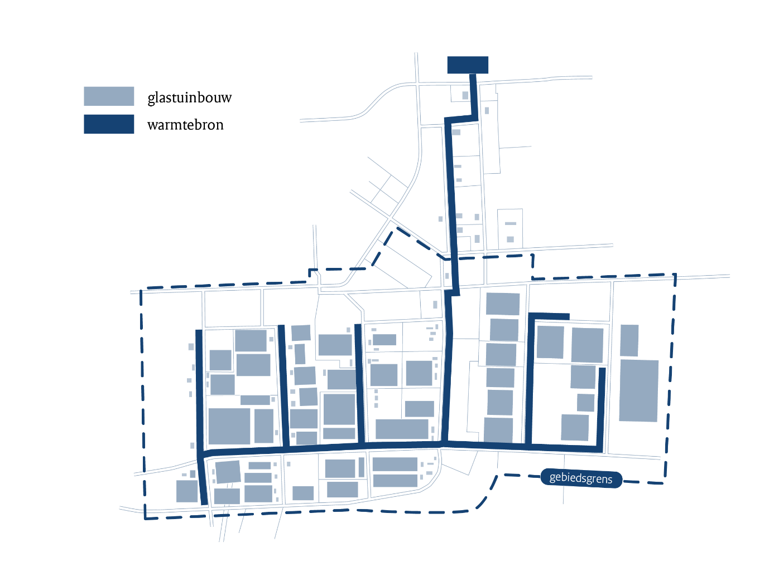

Geef een inschatting van de totale warmte aansluitcapaciteit en de warmtevraag van alle potentiële aansluitingen in het hele projectgebied. Maak daarbij onderscheid tussen glastuinbouw en niet-glastuinbouw. Maak ook onderscheid tussen afnemers die bij realisatie aangesloten worden en afnemers die later, richting 2040, aangesloten zullen worden.

## 3.2 Ontwerp efficiënt warmtenet

Beschrijf het aan te leggen efficiënte warmtenet waarvoor u de SWiG aanvraagt. Zorg dat het ontwerp de onderstaande onderdelen bevat:

### 3.2.1 Algemene informatie

* + Is het een nieuw aan te leggen efficiënt warmtenet of een uitbreiding van een bestaand efficiënt warmtenet?
  + Waarom is gekozen voor het specifieke temperatuurtraject?
  + Geef een toelichting op het project, inclusief aanleiding en locatie.
  + Vermeld, wanneer van toepassing, of het om een koppelleiding of bewezen warmte-opslagtechniek gaat.
  + Onderbouw de DN-maat (nominale diameter) van de leidingen die aangelegd worden. Verwijs hierbij naar hoofdstuk 3.3 en 4 van het projectplan.

### 3.2.2 Afbakening van het aan te sluiten projectgebied

Geef een duidelijke weergave van:

* de begrenzing van het aan te sluiten projectgebied;
* de nieuw aan te leggen warmte-infrastructuur;
* de bestaande infrastructuur van het gebied;
* de aan te leggen ondersteunende infrastructuur;
* de aansluitingen die binnen het project gerealiseerd worden
* de aansluitingen die in de toekomst beoogd zijn

### 3.2.3 Een ontwerp en tekening van de ligging van leidingen en warmteoverdrachtstations

* De afbakening van het projectgebied met daarin de mogelijk aan te sluiten glastuinbouwondernemingen en andere aansluitingen in 2040. Geef een indicatie van de ligging van de onderdelen van het efficiënte warmtenet die nodig zijn om deze (toekomstige) aansluitingen te kunnen realiseren.
* Toon de ligging van de leidingen en warmteoverdrachtstations in een x-y vlak. Afgestemd op andere ondergrondse- en bovengrondse infrastructuur. Zorg ervoor dat de afstemming duidelijk blijkt uit de ontwerptekening en/of een aparte toelichting.
* Geef de demarcatie aan tussen het aan te leggen efficiënte warmtenet en de afnemer.
* De tekening bevat de leidingdelen ten behoeve van levering uitsluitend aan glastuinbouwondernemingen, uitsluitend aan overige aansluitingen en gecombineerde leidingen die warmte leveren aan glastuinbouw en andere aansluitingen.
* Geef de ligging aan van de onderdelen van het efficiënte warmtenet die nodig gaan zijn om toekomstige aansluitingen te kunnen realiseren.
* Geef, indien van toepassing, de ondersteunende infrastructuur aan.
* Voeg een tekening toe met de fasering van de aanleg van het efficiënte warmtenet. Waarbij de fases aansluiten bij de mijlpalen in het projectplan. De fasering mag ook in een andere tekening staan, mits dit duidelijk is aangegeven.
* Nummer of label alle leidingdelen. Zowel voor de levering aan glastuinbouw als niet-glastuinbouw. Gebruik deze nummering ook in de uitsplitsing van de kosten zoals bedoeld in artikel 2.23.4, derde lid. En in de mijlpalenbegroting, zodat alles herleidbaar is.
* Vul onderstaande tabel in. Zorg dat deze tabel overeenkomt met de mijlpalenbegroting
* Lever het ontwerp en de tekening als Pdf-bestand aan.

### 3.2.4 Overige zaken

* Beschrijf noodzakelijke bouwkundige werkzaamheden.
* Beschrijf eventuele bijzondere of complexe tracédelen en hoe deze gerealiseerd gaan worden.

*Tabel 1: Overzicht van de aan te leggen leidingendelen met DN-Maat, capaciteit en verdeling capaciteit Glastuinbouw – niet-Glastuinbouw*

|  |  |  |  |  |  |  |
| --- | --- | --- | --- | --- | --- | --- |
| Naam | Segment (VO) | DN Maat (aanleg) | Totale Capaciteit (MW) | DN-Maat GTB (2040) | Totale Capaciteit GTB (realisatie) | Totale Capaciteit GTB (2040) |
| Koppelleiding |  |  |  |  |  |  |
| Aansluitleiding |  |  |  |  |  |  |
|  |  |  |  |  |  |  |
|  |  |  |  |  |  |  |

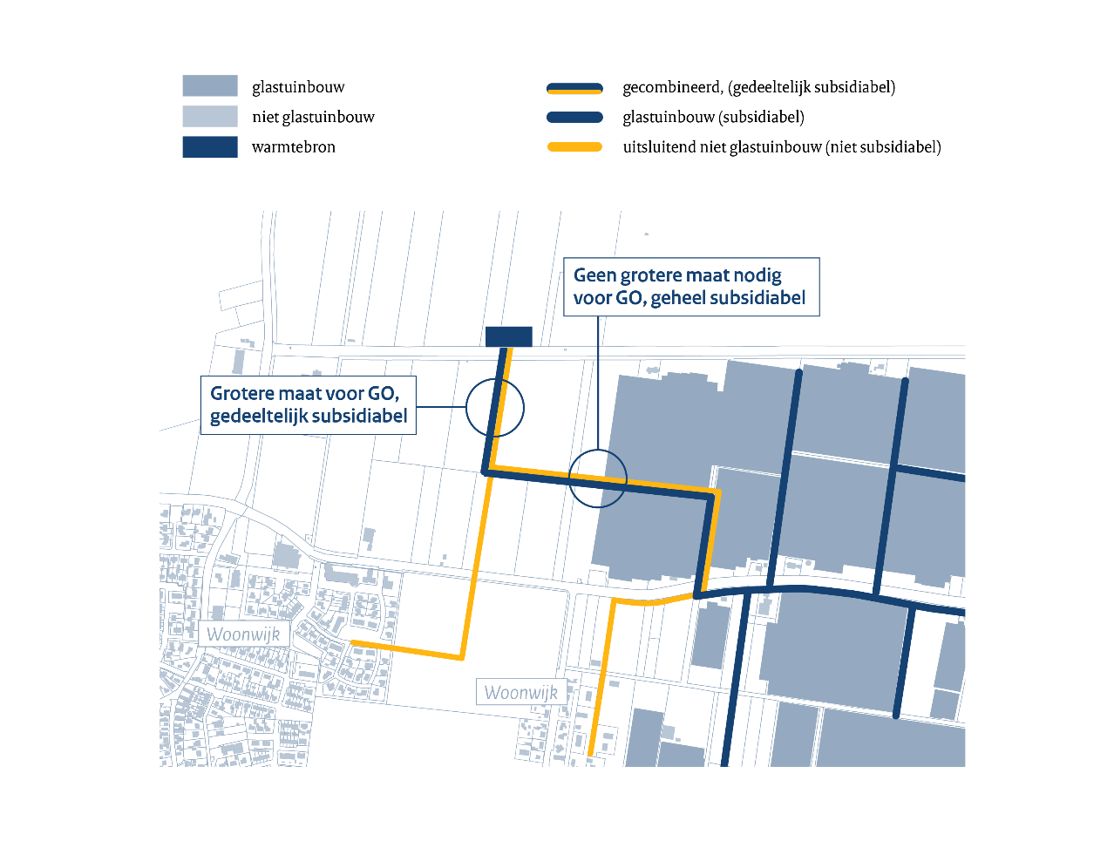

|  |
| --- |
| Bovenstaande figuur geeft weer hoe een gecombineerd project eruit kan zien. Een gecombineerd project bevat leidingdelen die uitsluitend warmte leveren aan glastuinbouw, uitsluitend aan niet-glastuinbouw of aan beide. Leidingen die aantoonbaar niet groter gedimensioneerd hoeven te worden ten behoeve van niet-glastuinbouwaansluitingen zijn volledig subsidiabel. Voor leidingen die wel groter gedimensioneerd moeten worden, zijn de meerkosten niet subsidiabel. |

## 3.3 Afnemers

Beschrijf in dit hoofdstuk wie de afnemers zijn die bij realisatie zijn aangesloten op het efficiënte warmtenet. Maak daarbij onderscheid tussen glastuinbouw en niet-glastuinbouwondernemingen. Glastuinbouwondernemingen zijn de belangrijkste doelgroep, daarom is het essentieel om hun betrokkenheid aan te tonen. Leg uit hoe u deze afnemers betrekt en in welke mate zij zullen aansluiten op het efficiënte warmtenet. Licht daarbij zo concreet mogelijk toe hoe u de opgegeven volloop gaat bereiken voor het hele aan te leggen efficiënte warmtenet.

### 3.3.1 Glastuinbouw

Beschrijf voor de glastuinbouwondernemingen in ieder geval:

* Hoe u glastuinbouwondernemingen bij de ontwikkeling van het warmtenet informeert en betrekt;
* Of en hoe u maatwerk levert aan de verschillende soorten glastuinbouwondernemingen om aan te sluiten.
* Hoeveel glastuinbouwondernemingen sluit u concreet aan? En welke zekerheden heeft u hierover? Voeg de getekende intentieverklaringen toe als genummerde bijlage.
* Wat houdt de intentieverklaring in? Deze moet minimaal de volgende gegevens bevatten:
* Naam van de glastuinbouwonderneming en postcode van de opstal
* Relatienummer, oppervlakte glas, aansluitcapaciteit, warmte afname per jaar (GJ),

Beoogde datum van de werkende aansluiting (kwartaal plus jaar), soort aansluiting en plaats van aansluiting

* Welke voorstellen ontvangen glastuinbouwondernemingen over de eenmalige aansluitkosten en de jaarlijkse warmtetarieven? Als deze voorstellen al zijn verzonden, stuurt u deze mee als genummerde bijlage.
* Geef een overzicht van de glastuinbouwondernemingen die u aansluit, met daarbij:
* Bedrijfsgrootte, type gewas, aansluitcapaciteit en warmteafname per jaar (tabel 2).
* Gemiddelde bedrijfsgrootte en leeftijd van de opstanden.
* Fysieke capaciteit van de aansluiting, beoogde gecontracteerde afnamecapaciteit bij oplevering en beoogde afnamecapaciteit in 2040.
* Warmtelevering (GJ), warmteverbruik per jaar.

Aan de hand van de gegevens van tabel 2 maakt u een inschatting van het aandeel (in vermogen) van de WKK bij de glastuinbouwondernemingen, die bij realisatie uitgefaseerd zal zijn. Dit mag een totaal zijn of per glastuinbouwonderneming.

|  |
| --- |
| Let op! Om uw projectplan te onderbouwen voegt u (bijvoorbeeld) intentieverklaringen toe. Hiermee maakt u aannemelijk welke glastuinbouwondernemingen bij realisatie zullen aansluiten. |

*Tabel 2: afzet warmte per glastuinbouwonderneming qua capaciteit en warmteafname per jaar direct na oplevering en inwerkingtreden warmtelevering.*

|  |  |  |  |  |  |  |  |  |
| --- | --- | --- | --- | --- | --- | --- | --- | --- |
| Glastuinbouw onderneming voor aansluiting | | | | | Bij ingebruikname warmtenet | | | |
| Bedrijfs-naam | Hoofd-gewas | Areaal (ha) | Investering Aansluit capaciteit | Intentie-verklaring (j/n)1 | Aansluit-capaciteit (MW) | Afname (GJ) | Datum aansluiting (Kwartaal/Jaar) | Aandeel WKK2 |
|  |  |  |  |  |  |  |  |  |
|  |  |  |  |  |  |  |  |  |
|  |  |  |  |  |  |  |  |  |
|  |  |  |  |  |  |  |  |  |
|  |  |  |  |  |  |  |  |  |
|  |  |  |  |  |  |  |  |  |
|  |  |  |  |  |  |  |  |  |
|  |  |  |  |  |  |  |  |  |

*1) Vermeld het nummer van de intentieverklaring zoals opgenomen in de bijlagen.*

*2) Voor het berekenen van de CO2-reductie door RVO is het nodig dat de gasbesparing door de warmtelevering berekend kan worden. Hiervoor is het percentage Warmte-Kracht Koppeling (WKK) in de warmteproductie bij de glastuinbouwondernemer nodig. Als dit niet exact bekend is, mag u dit percentage schatten.*

### 3.3.2. Andere afnemers (niet-glastuinbouw)

Legt u een gecombineerd warmtenet aan voor zowel glastuinbouw als voor niet-glastuinbouw? Onderbouw hoeveel extra capaciteit (MW) u aanlegt voor niet-glastuinbouw en welke DN-maat daarbij hoort. Wanneer zal niet-glastuinbouw aangesloten worden. Voeg de transitievisie warmte toe.

*Tabel 3: afzet warmte per niet-glastuinbouwonderneming qua capaciteit en warmteafname per jaar direct na oplevering en in werking treden warmtelevering.*

|  |  |  |  |
| --- | --- | --- | --- |
| Gecombineerde leidingdelen | Capaciteit  warmteaansluiting (MW)  niet-glastuinbouw | DN-maat gecombineerd | DN-maat exclusief Glastuinbouw |
| Niet-glastuinbouw 1 |  |  |  |
| Niet-glastuinbouw 2 |  |  |  |
|  |  |  |  |

|  |  |  |  |  |  |  |
| --- | --- | --- | --- | --- | --- | --- |
| Aansluiting anders dan glastuinbouw | | | | Bij ingebruikname warmtenet | | |
| Naam aansluiting | Functie gebouw | Investering Aansluit capaciteit | Intentieverklaring (j/n)1 | Aansluitcapaciteit (MW) | Afname (GJ) | Datum aansluiting (Kwartaal/Jaar) |
|  |  |  |  |  |  |  |
|  |  |  |  |  |  |  |
|  |  |  |  |  |  |  |
|  |  |  |  |  |  |  |
|  |  |  |  |  |  |  |
|  |  |  |  |  |  |  |
|  |  |  |  |  |  |  |
|  |  |  |  |  |  |  |

# Efficiënt en toekomstbestendig warmtenet

## 4.1 Efficiënt warmtenet

U krijgt alleen subsidie voor de aanleg of uitbreiding van het warmtenet als dit voldoet aan de eisen van een efficiënt warmtenet.

Een efficiënt warmtenet bestaat uit:

* 50% hernieuwbare energie; of
* 50% restwarmte; of
* 75% warmte uit warmtekrachtkoppeling; of
* 50% uit een combinatie van de hierboven genoemde energie en warmte

Stel een strategie op van bronnen die u direct na oplevering voor het warmtenet inzet. Daarvoor vult u tabel 4 in. Beschrijf de bronnenstrategie met inzet van toekomstige bronnen voor het warmtenet in hoofdstuk 4.2 van uw projectplan.

|  |
| --- |
| Als niet aannemelijk is gemaakt dat het project bij subsidievaststelling kan voldoen aan artikel 46, tweede lid van de algemene groepsvrijstellingsverordening, dan wordt het project afgewezen. |

*Tabel 4: bronnenstrategie bij oplevering efficiënt warmtenet*

|  |  |  |  |  |  |
| --- | --- | --- | --- | --- | --- |
| Bron(nen) | Soort bron | Capaciteit (MW) | Datum start warmtelevering | Warmtelevering per jaar (GJ) | Retour-temperatuur (°C) |
| 1 |  |  |  |  |  |
| 2 |  |  |  |  |  |
| 3 |  |  |  |  |  |
| 4 |  |  |  |  |  |
| 5 |  |  |  |  |  |
| etc. |  |  |  |  |  |

## 4.2 Toekomstbestendig, efficiënt warmtenet

Op basis van het projectgebied (hoofdstuk 3.1) beschrijft u (indien van toepassing):

* de opschalingsmogelijkheden van het efficiënte warmtenet richting 2040;
* de aan te leggen overdimensionering om richting 2040 voldoende capaciteit te kunnen leveren aan alle glastuinbouwondernemingen in het glastuinbouwgebied;
* Investeringen in warmteopslag en/of koppelleidingen.

In uw beschrijving neemt u het volgende op:

* Uw bronnenstrategie. Welke bronnen wilt u na oplevering van het efficiënte warmtenet inzetten voor opschaling van het warmtenet richting 2040? Gebruik hiervoor tabel 5.
* Een overzicht van glastuinbouwondernemingen die in de toekomst aangesloten worden op het warmtenet. Maak hierbij gebruik van tabel 6. Aan de hand van de gegevens van tabel 6 maakt u een inschatting van het aandeel WKK bij de glastuinbouwondernemingen, die u in de toekomst denkt te gaan aansluiten1. Dit mag een totaal zijn of per glastuinbouwonderneming.
* Aan de hand van de gegevens van tabel 4 maakt u een inschatting van het aandeel WKK bij deze glastuinbouwondernemingen1. Dit mag een totaal zijn of per glastuinbouwonderneming.

*Tabel 5: bronnenstrategie voor opschalingsmogelijkheden van het efficiënte warmtenet richting 2040*

|  |  |  |  |  |  |
| --- | --- | --- | --- | --- | --- |
| Bron(nen) | Soort bron | Capaciteit (MW) | Datum start warmtelevering | Warmtelevering per jaar (GJ) | Aanvoer- temperatuur (°C) |
| 1 |  |  |  |  |  |
| 2 |  |  |  |  |  |
| 3 |  |  |  |  |  |

Tabel 6: afzet warmte per afnemer qua capaciteit en warmteafname per jaar voor opschaling van warmtelevering richting 2040.

|  |  |  |  |  |  |  |
| --- | --- | --- | --- | --- | --- | --- |
| Glastuinbouwonderneming voor aansluiting | | | | | Bij inschatting prestatie  in 2040 | |
| Bedrijfsnaam | Hoofdgewas | Areaal (ha) | Investering aansluit- capaciteit | Intentie- verklaring (j/n) 1) | Aansluitcapaciteit (MW) | Afname (GJ) |
|  |  |  |  |  |  |  |
|  |  |  |  |  |  |  |
|  |  |  |  |  |  |  |
|  |  |  |  |  |  |  |
|  |  |  |  |  |  |  |
|  | | | | | | |
| Niet-glastuinbouw |  |  |  |  |  |  |
|  |  |  |  |  |  |  |

1. *Bij ja: graag het nummer vermelden van de intentieverklaring zoals opgenomen in de bijlages. Intentieverklaring bevat onder andere: naam glastuinbouwonderneming met adres, locatienaam en adres (als afwijkend van adres glastuinbouwonderneming) plus relatienummer, oppervlakte glas, aansluitcapaciteit, warmte afname per jaar, beoogde datum van werkende aansluiting, soort aansluiting en plaats van aansluiting (met tekening van aansluitpunt en plaats afleverset).*

# Projectplanning, Exploitatieberekening en Financiering

Geef inzicht in de realisatie van het efficiënte warmtenet, welke planning en fases daarbij

horen en hoe u dit verdeelt in de mijlpalen. Als u projectsubsidie krijgt, betalen wij de voorschotten van de subsidie uit op basis van mijlpalen.

|  |
| --- |
| Geef een toelichting op de mijlpalenbegroting en voeg de exploitatieberekening toe als bijlage. Gebruik hiervoor het model exploitatieberekening, mijlpalenbegroting en financieringsplan Subsidie Warmte-infrastructuur Glastuinbouw (SWiG). U vindt dit Excelbestand als download op [www.rvo.nl/swig](https://www.rvo.nl/subsidies-financiering/swig#uw-aanvraag-voorbereiden-). Leg uw ingevulde Exploitatieberekening goed uit. Onderbouw de uitgangspunten en aannames in het model duidelijk. Zorg dat ze realistisch en juist zijn: ze moeten kloppen met de overige cijfers en onderbouwingen (offertes, kostenramingen en kostencalculaties). |

## 5.1 Mijlpalen

**Mijlpalen**

Een mijlpaal laat zien welk resultaat u behaalt. De eerste mijlpaal start op de startdatum en de laatste mijlpaal eindigt op de einddatum van uw project. De mijlpalen sluiten op elkaar aan of overlappen elkaar. Let op u moet starten binnen 6 maanden na subsidieverlening.

In de mijlpalenbegroting beschrijft u bij iedere mijlpaal de volgende onderdelen. Deze onderbouwt u verder in het projectplan:

* Een concreet resultaat, bijvoorbeeld een definitief investeringsbesluit of de oplevering van een fase;
* De start van de mijlpaal. Dit is het moment dat u kosten gaat maken voor het resultaat dat u wilt bereiken;
* De kosten die onder de subsidie vallen en die u maakt om het resultaat van deze mijlpaal te bereiken.

**Verandert een mijlpaal tijdens de looptijd?**

Als u verwacht dat u langer over een mijlpaal doet, dan meldt u dit direct bij ons. Een verandering kan gevolgen hebben op het ontvangen van uw voorschotten.

U heeft 3 verplichte mijlpalen:

* Mijlpaal 1: definitief investeringsbesluit;
* Mijlpaal 2: definitief financieringsbesluit;
* Mijlpaal 3 en verder: opdrachtverstrekking en de mijlpalen die hetzelfde zijn als de fases van het project.

Als u het investerings- en het financieringsbesluit op hetzelfde moment neemt. Dan mag u mijlpaal 1 en 2 samenvoegen.

* Is er meer dan één opdrachtverstrekking?Dan voegt u voor elke opdrachtverstrekking een aparte mijlpaal toe. Het hele project mag uit maximaal 15 mijlpalen bestaan. Geef per fase van het project een korte en duidelijke beschrijving van de activiteiten;
* Geef per fase een overzicht van alle resultaten van de mijlpaal. Uw voorschot is afhankelijk van de resultaten. Wij controleren de resultaten. Maak dus een realistische planning;
* Geef aan hoe de fasen van het project aansluiten op de mijlpalen en beschrijf het resultaat per mijlpaal. U geeft in het ontwerp aan welke leiding(del)en, overdrachtstations en aansluitingen, in welke mijlpaal terugkomen;
* Vul in de exploitatieberekening ook de mijlpalen in. Zo hebben wij een koppeling tussen de kosten en de resultaten;
* Ook hier moeten de gegevens aansluiten bij de overige onderdelen en bijlagen als de exploitatieberekening en het voorlopig ontwerp.

Gebruik hiervoor tabel 7:

*Tabel 7:*

|  |  |  |  |  |
| --- | --- | --- | --- | --- |
| Naam Mijlpaal |  | Gedetailleerde beschrijving van het resultaat van de mijlpaal | Startdatum  [dd-mm-jjjj] | Einddatum*  [dd-mm-jjjj] |
| 1 Investerings-  besluit | Verplicht | U levert het investeringsbesluit aan ons.  Let op dit moet overeenkomen met de datum in uw aanvraagformulier. |  |  |
| 2 Financierings-  besluit | verplicht | U levert het financierings-besluit aan ons.  Let op dit moet overeenkomen met de datum in uw aanvraagformulier. |  |  |
| 3 Opdracht  verstrekking | Verplicht | U levert de opdrachtverstrekking aan ons.  Let op dit moet overeenkomen met de datum in uw aanvraagformulier. |  |  |
| 4 Fase 1 bouw | Voorbeeld | Opleverdocument fase 1 |  |  |
| 5 Fase 2 bouw | Voorbeeld | Opleverdocument fase 2 |  |  |

*\*Neem de einddatum over in uw aanvraagformulier en in uw exploitatieberekening. Zorg dat de data hetzelfde zijn. Wij monitoren uw project op de data die u aangeeft.*

Weet u nu al dat u aansluitingen buiten de projectperiode gaat realiseren? Neem daarvoor dan een aparte mijlpaal op. Kosten en opbrengsten voor deze aansluitingen neemt u mee in de exploitatieberekening, maar voor de kosten kunt u geen subsidie aanvragen. Deze mijlpaal geeft u dus niet op in het aanvraagformulier. In het model exploitatieberekening is hiervoor een apart tabblad opgenomen.

|  |
| --- |
| **Belangrijk**  Wij controleren de resultaten die u beschrijft in uw mijlpalenbegroting. Wij betalen de voorschotten van de subsidie uit op basis hiervan. Als u de resultaten niet haalt, kan dit gevolgen hebben voor uw voorschotten. Wij kunnen het uitbetalen van uw voorschotten opschorten. Zorg er dus voor dat uw planning realistisch is en dat wij uw mijlpalen kunnen meten.  Dit is ook belangrijk voor de fase na de subsidietoekenning. Als de uitvoering hiervan afwijkt moet u hiervoor nieuwe planningen en mijlpalenbegrotingen aanleveren. |

## 5.2 Planning definitief financieringsbesluit

U neemt het definitieve investerings- en financieringsbesluit binnen 1,5 jaar na de brief met de beoordeling van uw project (de subsidiebeschikking). Dit stuurt u naar ons. Dit is een belangrijke voorwaarde voor het ontvangen van deze subsidie. Voldoet u niet aan deze termijn dan wijzen wij uw aanvraag af.

Het definitieve investerings- en financieringsbesluit is het moment waarop u aan alle voorwaarden voldoet om te kunnen investeren. U besluit dus zonder voorbehouden dat u start met de investering in het efficiënte warmtenet project. U meldt uw besluit via het digitale aanvraagportaal. Zo kunnen wij de onderbouwing van uw investerings- en financieringsbesluit opvragen om uw melding te beoordelen.

Beschrijf in uw projectplan welke stappen u neemt vanaf het aanvraagmoment tot het definitieve investeringsbesluit en financieringsbesluit. Beschrijf hoe u de stappen neemt en de planning die erbij hoort.

Beschrijf in ieder geval:

* De stappen die u neemt tot aan het definitieve investeringsbesluit;
* Welke werkzaamheden voor de businesscase en financiering nodig zijn;
* Welke werkzaamheden voor de stakeholders en afnemers nodig zijn;
* Welke voorwaarden of afhankelijkheden gelden;
* Welke besluiten er nodig zijn en wie deze neemt;
* Welke onzekerheden of risico’s er zijn (neem dit ook op in uw risicoanalyse, zie onderdeel 11);
* De planning van bovengenoemde stappen.

## 5.3 Planning opdrachtverlening realisatie

Binnen 2 jaar na de subsidiebeschikking geeft u opdracht voor de realisatie van het efficiënte warmtenet. Ook dat is een belangrijke voorwaarde.

Bestaat uw project uit meerdere opdrachten? Dan moet u onderbouwen dat de omvang van de eerste opdracht van uw project groot en belangrijk (substantieel) genoeg is om subsidie te ontvangen. Dit beoordelen wij op basis van de voorwaarden van de subsidie. Uiteindelijk bepalen wij of u voldoet aan de voorwaarden. Uw eerste opdracht zien wij als het start van uw project. Dit is belangrijk voor het beoordelen van de slagingskans van uw project.

Beschrijf welke stappen u neemt vanaf het moment van aanvraag tot opdrachtverstrekking en hoe u de stappen neemt. Geef ook de planning die erbij hoort.

Beschrijf in ieder geval:

* De stappen die u neemt tot aan de opdrachtverstrekking;
* Welke werkzaamheden voor het definitief ontwerp nodig zijn;
* Welke werkzaamheden met betrekking tot de stakeholders en afnemers nodig zijn;
* Of er sprake is van één of meerdere deelopdrachten en op welke mijlpalen deze betrekking hebben;
* Hoe u potentiële aannemers gaat selecteren of al selecteerde met een raamovereenkomst. Beschrijf ook hoe dit proces verliep;
* Welke besluiten er nodig zijn en wie deze neemt;
* Welke onzekerheden of risico’s er zijn. Dit neemt u ook op in uw risicoanalyse, zie hiervoor onderdeel 11;
* Welke voorwaarde u opneemt;
* De planning van bovengenoemde stappen.

## 5.4 Mijlpalenbegroting

Geef een toelichting op de mijlpalenbegroting en voeg het model exploitatieberekening toe als bijlage. Gebruik hiervoor het format Exploitatieberekening, mijlpalenbegroting en financieringsplan Subsidie Warmte-infrastructuur Glastuinbouw (SWiG). U vindt dit Excelbestand als download op [www.rvo.nl/swig](https://www.rvo.nl/onderwerpen/subsidiespelregels/ez/financiering). Leg uw ingevulde model Exploitatieberekening goed uit. Onderbouw de uitgangspunten en aannames in het model duidelijk. Zorg dat ze realistisch en juist zijn: ze moeten kloppen met de overige cijfers en onderbouwingen (offertes, kostenramingen en kostencalculaties).

In uw mijlpalenbegroting onderbouwt u de investeringshoogte van het efficiënte warmtenet.   
Dit doet u met:

* een gedetailleerde kostenraming;
* offertes; en
* kostencalculaties.

Baseer dit op het (voorlopig) ontwerp. Geef aan voor welke kosten u subsidie aanvraagt en voor welke kosten niet. Geef ook aan hoe u tot de begroting bent gekomen en met welke uitgangspunten en aannames u heeft gewerkt. Bij een gecombineerde leiding geeft u aan welke DN-maat u nodig heeft voor glastuinbouw en welke DN-maat voor niet-glastuinbouw. Per DN-maat onderbouwt u dit met offertes, kostencalculaties of kostenramingen.

|  |  |  |  |  |  |  |
| --- | --- | --- | --- | --- | --- | --- |
| Leidingdeel | Vermogen glastuinbouw (kW) | DN-maat voor enkel glastuinbouw | Investerings-kosten voor enkel glastuinbouwaansluitingen | Vermogen niet-glastuinbouw (kW) | DN-maat volgens ontwerp | Investerings-kosten volgens ontwerp |
| Backbone 1 |  |  |  |  |  |  |
| Primaire 1 |  |  |  |  |  |  |
| Primaire 2 |  |  |  |  |  |  |
| Aansluit-leiding |  |  |  |  |  |  |
|  |  |  |  |  |  |  |

Beschrijf de uiteenzetting en raming van de investeringskosten van de verschillende kostencomponenten:

* Loonkosten;
* Investeringen in:
  + leidingdelen voor het efficiënt warmtenet;
  + leidingdelen voor de aansluiting;
  + leidingdelen voor de koppelleiding;
  + overdrachtstations;
  + gebouwen en gronden;
* Overige investeringen (vul hier bijvoorbeeld opslag/buffers in);
* Aan derden verschuldigde kosten.

Geef aan hoe nauwkeurig de kostenraming, offertes en kostencalculatie zijn. Welke onzekerheden of risico’s spelen hierbij een rol?

**Kosten voor een gecombineerd project**

Bij een gecombineerd project gaat het om de aanleg van een efficiënt warmtenet voor zowel glastuinbouwondernemingen als voor andere aansluitingen. Voor de subsidie voor een gecombineerd project brengen we voor ieder onderdeel dat gecombineerd is de meerkosten voor de niet-glastuinbouw aansluitingen in mindering op de totale investeringskosten voor het gecombineerde onderdeel van het efficiënte warmtenet. Loonkosten, kosten derden en kosten voor gebouwen en gronden die nodig zijn voor het aanleggen van gecombineerde onderdelen van het project brengen wij niet in mindering. Bestaat het gecombineerde project uit de aanleg van een koppelleiding of warmteopslag? Dan nemen wij 50 procent van de subsidiabele kosten mee in de berekening van de subsidie.

|  |
| --- |
| **Voorbeeld 1**  U heeft een leidingdeel dat voor glastuinbouwondernemingen is en voor een woonwijk (niet glastuinbouw).  Voor de warmtelevering aan alleen glastuinbouw is een DN500 ad € 19.000.000 nodig  Voor de warmtelevering aan glastuinbouw en niet-glastuinbouw (de gecombineerde leiding) heeft u een DN600 ad € 21.000.000 nodig.  U krijgt dan subsidie voor de kosten van de DN500-leiding € 19.000.000 * 30%.  **Voorbeeld 2**  Benodigd vermogen voor glastuinbouw: 6 MW​  Benodigd vermogen voor niet- glastuinbouw: 1 MW​  Minimale DN-maat voor 6MW is DN 200*​  Maximale vermogen van DN 200 is 7,9 MW*​  1,9 MW ruimte in de leiding. Dit mag aan glastuinbouw of niet-glastuinbouw besteed worden. |

Hieronder vindt u een toelichting op de kosten die wel of niet subsidiabel zijn.

Wel subsidiabel zijn:

* Aanneemsom voor de bouw van het efficiënte warmtenet;
* Juridische kosten: advies voor het indienen van een aanvraag van een vergunning, adviescontracten met aannemers voor de bouw van het efficiënte warmtenet;
* Kosten voor aanbesteding;
* Omgevingsmanagement gericht op de bouw van het efficiënte warmtenet, zoals het regelen van de wegafsluiting, bomen, afstemming over het riool en andere leidingen;
* Vooronderzoek ten behoeve van bomen, archeologie, bodemverontreiniging en explosieven;
* Engineering;
* Ontwerpkosten;
* Projectmanagement ten behoeve van de bouw van het efficiënte warmtenet.

Niet-subsidiabel zijn:

* Kosten voor de administratie, projectcontroller, kostencalculaties et cetera;
* Kosten voor het werven van klanten/aansluitingen;
* Juridische kosten: kosten voor het oplossen van geschillen, organisatiestructuur, financiering et cetera;
* Financieringskosten;
* Omgevingsmanagement niet gericht op de bouw van het efficiënte warmtenet, zoals informatieavonden voor klanten en participatietrajecten;
* Communicatie niet ten behoeve van bouwwerkzaamheden;
* VGWM-coördinatie niet gericht op de bouwplaats;
* Accountmanagement met stakeholders of aandeelhouders;
* Algemene ondersteunende werkzaamheden zoals secretariële ondersteuning;
* Kosten projectmanagement en kennisverspreiding

Loonkosten zijn subsidiabel voor zover deze rechtstreeks verbonden zijn met de realisatie van het efficiënte warmtenet en als investering ten behoeve van dit efficiënte warmtenet te activeren zijn. In de mijlpalenbegroting neemt u kosten van medewerkers die in dienst zijn van de onderneming op onder loonkosten. Indien sprake is van inhuur van personen dan moet u dit in de mijlpalenbegroting opnemen onder kosten derden.

Een goede en realistische mijlpalenbegroting voorkomt mogelijke vertraging in de uiteindelijke behandeling van uw aanvraag.

## 5.5 Model exploitatieberekening

De exploitatieberekening is een belangrijk onderdeel van de aanvraag. Hiermee beoordelen wij de economische haalbaarheid van het project en controleren het stimulerend effect van de subsidie. . Gebruik hiervoor het aan het begin van dit onderdeel genoemde format Exploitatieberekening, mijlpalenbegroting en financieringsplan Subsidie Warmte-infrastructuur Glastuinbouw (SWiG). Gebruik altijd de meest recente versie van het model.

|  |
| --- |
| **Tip:**  Een goede en realistische onderbouwing van kosten voorkomt mogelijke vertraging in de uiteindelijke behandeling van uw aanvraag. Neem bij twijfel contact op met ons.  U bent verplicht om tijdens het project belangrijke wijzigingen direct aan ons te melden en inzichtelijk te maken. Kijk voor meer informatie op [Financiering subsidieproject.](https://www.rvo.nl/onderwerpen/subsidiespelregels/ez/financiering) |

In de regeling staan een aantal uitgangspunten beschreven (onderdeel 1 in de bijlage bij de regeling). Deze uitgangspunten zijn opgenomen in het model Exploitatieberekening. Soms wordt er geen uitgangspunt gegeven. Onderbouw in dat geval (indien van toepassing) de waarde in uw toelichting.

Het gaat in ieder geval om:

|  |  |
| --- | --- |
| **Opbrengsten en kosten** | **Toelichting en verwijzing naar documenten** |
| Toelichting transporttarief |  |
| Toelichting aansluitvergoeding |  |
| Marge inkoop - verkoop warmte glastuinbouw |  |
| Overige inkomsten |  |
| Overige kosten |  |
| Inkomsten uit overige subsidies naast de SWiG; |  |
| Administratiekosten |  |
| Kosten warmteverlies (% transportverlies jaarlijks gemiddelde) + inkoop/productie warmte |  |

|  |
| --- |
| **Belangrijk:**  Bij vaststelling worden de werkelijk gemaakte subsidiabele kosten duidelijk. De werkelijk gemaakte kosten licht u toe in een kostenoverzicht en het eindverslag. In dit verslag neemt u eventuele afwijkingen in de gemaakte kosten op. Ook levert u het gerealiseerde ontwerp as-built (revisietekening) aan en een voldoende gedetailleerde kostenverantwoordingen (bouwbestek) en de controleverklaring opgesteld door uw accountant.  Tussentijds levert u per mijlpaal ook een kostenverantwoording aan en toont u de geleverde prestatie aan per mijlpaal met een ‘as built’-tekening. |

Neem de aanwijzingen bij het model Exploitatieberekening goed door voordat u het model definitief invult.

Beschrijf in uw toelichting op de kostenraming in ieder geval:

* Een overzicht en onderbouwing van de posten waarvoor geen uitgangspunt is gegeven. Geef per post een onderbouwing voor de gehanteerde waarde. Gebruik als onderbouwing documenten zoals offertes, prijsopgaven, onderzoek, enzovoort. Stuur deze mee als bijlagen met uw aanvraag.
* Overzicht en onderbouwing van de mijlpalenbegroting, mijlpalen moeten overeenkomen met de aantallen en fasering. Dit is een tabblad in het model Exploitatieberekening. Op basis hiervan berekenen wij de voorschotten. De startdatum van de eerste mijlpaal is de startdatum van het project. Aan deze mijlpaal moeten kosten verbonden zijn in verband met de werkzaamheden die gestart zijn.

## 5.6 Financieringsplan

Leg uit hoe u het project financiert. Het gaat dan om uw eigen bijdrage in de projectkosten, het deel van de projectkosten waarvoor u geen subsidie krijgt. U verdeelt het financieringsplan naar eigen vermogen en vreemd vermogen. U onderbouwt het eigen aandeel. Bijvoorbeeld met een verklaring van uw bank of investeerder, of een (recent) jaarverslag. Geef ook uitleg over de organisatiestructuur voor de financiering van het project. De financiering moet voldoende aannemelijk en onderbouwd zijn, eventueel onder de voorwaarde van het ontvangen van deze subsidie.   
  
Kunt u dit niet aantonen of kunt u niet zelf (voldoende) bijdragen? Dan wijzen wij uw aanvraag af. Er is dan onvoldoende vertrouwen in de financiering van het project.

Gebruik de tabel uit het tabblad ‘Financiering’ in het model exploitatieberekening. U kunt dit format downloaden op [www.rvo.nl/swig](https://www.rvo.nl/subsidies-financiering/swig#uw-aanvraag-voorbereiden-).

In het projectplan onderbouwt u de financiering per financier. Beschrijf in ieder geval:

* De verwachte, totale investering (in euro’s);
* Hoe u deze investering financiert (vreemd vermogen, eigen vermogen, subsidies, etcetera);
* Het overzicht en de onderbouwing van subsidies of garanties vanuit een bestuursorgaan en die effect hebben op uw investeringsproject;
* Hoe u gaan voldoen aan de rente en aflossingsverplichtingen en per wanneer u verwacht dat deze gaan lopen;
* De zekerheden voor de genoemde financiering. Voeg toezeggingen, intentieverklaringen, garanties of offertes toe als genummerde bijlages.
* In hoeverre een financiering een senior status heeft of in enige mate achtergesteld is;
* Welke voorwaarden gelden voor de genoemde financiering voor rente en looptijd;
* Welke onzekerheden en risico’s er (nog) zijn voor het realiseren van de financiering.
* Voeg alle genummerde bijlagen (leningsovereenkomsten, intentieverklaringen etc.) van financiering toe aan uw aanvraag.

|  |
| --- |
| **Andere verstrekte of verwachte subsidie**  Krijgt u al andere subsidie(s) voor hetzelfde investeringsproject of een deel daarvan? Geef dit aan in de mijlpalenbegroting. In het hoofdstuk Financiering van uw projectplan legt u uit om welke subsidie(s) het gaat. Ook voegt u de verleningsbeschikkingen als genummerde bijlage toe aan uw aanvraag. Ontvangt u garanties vanuit een bestuursorgaan? Wij beoordelen met uw aanvraag of en hoe deze subsidie of garantie cumuleert met de SWiG.  Wij adviseren u vóór indiening van uw aanvraag contact op te nemen met ons. Wij kunnen u dan al uitleggen wat dit mogelijk voor uw subsidieaanvraag betekent. |

Zorg bij de uitwerking van dit onderdeel dat de gegevens en toelichting aansluiten bij de ingevulde tabel uit het tabblad ‘Financiering’ van het model mijlpalenbegroting.

# Risico's en gebiedsgebonden maatregelen

## 6.1 Risicoanalyse

Risicobeheersing is een belangrijk onderdeel in de beoordeling van de kwaliteit van het project. Besteed hier voldoende aandacht aan.   
U vult 2 risicoanalyses in. Een algemene risicoanalyse en een risicoanalyse van de ondergrond.

Beschrijf de projectrisico’s zo concreet en volledig mogelijk in onderstaande tabellen. Geef aan hoe groot de kans op deze risico’s is, en wat de mogelijke gevolgen zijn. Beschrijf ook hoe u de risico’s wilt voorkomen. En geef aan met welke oplossingen u mogelijke gevolgen wilt tegengaan.

Deed u onderzoek naar risico’s? Bijvoorbeeld naar de archeologie in uw projectgebied? Voeg deze documenten toe aan uw aanvraag in het digitale aanvraagportaal.

|  |
| --- |
| Heeft u al vergunningen? Stuur deze mee als bijlage. |

**Algemene risicoanalyse.**

Vul hiervoor tabel 8 in. Hierin verwerkt u de:

* + Juridische risico’s;
  + Algemene risico's, zoals tragere volloopsnelheid;
  + Risico’s die specifiek voor uw project gelden (vul de tabel hier zelf aan);
  + Geef ook aan of u vergunningen nodig heeft en wat de status hiervan is, zoals voor de aanleg van de bron of de berekeningen voor de stikstofdepositie;
  + Geef ook aan of de netbeheerder u elektriciteit kan leveren als dat nodig is. Benoem ook of het net verzekerd is.

Is er (nog) geen vergunning verleend voor de aanleg van leidingdelen en/of overdracht stations? Dan neemt u dit op in uw risicoanalyse. Zijn de warmtebronnen nog niet gerealiseerd? Dan neemt u dit op als juridisch risico.

*Tabel 8: Algemene risicoanalyse*

|  |  |  |  |  |  |
| --- | --- | --- | --- | --- | --- |
|  | **Risico omschrijving** | **De kans dat het risico optreedt** | **Impact** | **De voorziene acties om risico’s te voorkomen** | **De mogelijke oplossingen om gevolgen tegen te gaan (mitigerende maatregelen).** |
| 1 | 1Vergunning wordt niet verleend voor de aanleg van leidingdelen. |  |  |  |  |
| 2 | 1 Vergunning wordt niet verleend voor de aanleg van overdracht stations. |  |  |  |  |
| 3 | 1 De juridische risico’s van de warmtebronnen die nog niet zijn gerealiseerd. |  |  |  |  |
| 4 | Voorbeeld: volloop wordt niet gerealiseerd |  |  |  |  |
| 5 | Voorbeeld: trage/negatieve besluitvorming aandeelhouders |  |  |  |  |

*1Verplicht risico -Als de vergunningen aanwezig zijn bij indiening van de subsidieaanvraag, bent u op grond van de regeling verplicht deze toe te voegen.*

**Risicoanalyse van de ondergrond**  
Vul hiervoor tabel 9 in. Komen deze risico’s niet voor in uw project? Geef dit dan aan. Vul de tabel aan met risico’s die specifiek voor uw project gelden.

*Tabel 9. Risicoanalyse van de ondergrond*

| **Risico-inventarisatie**  **ondergrond** | **De kans dat het risico optreedt** | **De impact op het project en de business-case** | **De voorziene acties om risico’s te voorkomen** | **De mogelijke oplossingen om gevolgen tegen te gaan (mitigerende maatregelen)** |
| --- | --- | --- | --- | --- |
| Drukte in de ondergrond |  |  |  |  |
| Complexe kruisingen |  |  |  |  |
| Archeologie |  |  |  |  |
| Explosieven |  |  |  |  |
| Bomen |  |  |  |  |
| Bodem-verontreiniging |  |  |  |  |

## 6.2 Gebiedsgebonden maatregelen

Beschrijf de effecten van de aanleg van het efficiënte warmtenet op de omgeving en op het openbaar gebied. Heeft u deze effecten goed in kaart gebracht? Hoe bereidt u zich hierop voor? En wat is het effect van de maatregelen op de haalbaarheid van het project?

Beschrijf in ieder geval:

* De effecten van de bovengrondse aanpassingen. Bijvoorbeeld de plaatsing van technische ruimtes. En de aanpassingen van het openbaar gebied na de aanleg van leidingen, etcetera;
* De effecten van de aanleg van de ondergrondse warmte-infrastructuur;
* De onderzoeken naar de ondergrond. Is deze geschikt en is er ruimte in de ondergrond? Neem dit op in de risicoanalyse van de ondergrond**.**
* Samenwerkingsvoordeel met andere werkzaamheden in de ondergrond. Bijvoorbeeld vervanging van riolering, gas-, elektra- en waterleidingen. Geef aan wie deze werkzaamheden uitvoert en welke effecten en/of synergie worden behaald;
* Een overzicht en beschrijving van de benodigde vergunningen of aanpassingen in het bestemmingsplan. Heeft u overlegd met het bevoegd gezag over deze vergunningen en over bestemmingswijzigingen? Geef hier het overzicht;
* De planning voor de benodigde vergunningen, aanpassingen of toestemmingen;
* Onzekerheden of risico’s bij het krijgen van de verschillende vergunningen en bestemmingswijzigingen (u kunt dit ook opnemen in uw risicoanalyse);

# Bijlagen